ใบงานที่ 1
Data Cleaning -- missing value
ให้นักศึกษาตรวจสอบค่า missing จากชุดข้อมูล (Dataset) Labor-Negotiations ใน sample data ของ RapidMiner Repository และดำเนินการดังต่อไปนี้
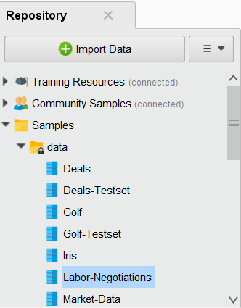
- จงตอบคำถามต่อไปนี้
  - จำนวนข้อมูลใน dataset Labor-Negotiations มีจำนวนเท่าไหร่
  - จำนวน Attribute ใน dataset Labor-Negotiations มีจำนวนเท่าไหร่ ประกอบไปด้วย Attribute อะไรบ้าง
  - ประเภทข้อมูลใน dataset Labor-Negotiations มีกี่ประเภท ประกอบไปด้วยประเภทอะไรบ้าง
  - Attribute ที่มีค่า missing มีกี่ Attribute ประกอบไปด้วย Attribute อะไรบ้าง และมีจำนวนเท่าไหร่
- จงจัดการกับค่า missing ที่ปรากฏ ตามข้อกำหนดต่อไปนี้ และ capture หน้า design และ result เมื่อดำเนินการตามข้อกำหนดเรียบร้อยแล้ว
  - Replace ค่าของ Attribute ที่มีประเภทเป็น Real ที่ปรากฏค่า missing ให้เปลี่ยนโดยใช้ค่าน้อยที่สุด (minimum)
  - Replace ค่าของ Attribute ที่มีประเภทเป็น Integer ที่ปรากฏค่า missing ให้เปลี่ยนโดยใช้ค่าสูงสุด (maximum)
  - Replace ค่าของ Attribute ที่มีประเภทเป็น Nominal ที่ปรากฏค่า missing ให้เปลี่ยนโดยใช้ค่าเฉลี่ย (average)
  - จัดเก็บชุดข้อมูลที่ดำเนินการจัดการกับค่า missing ไว้ใน Local Repository ใน folder data โดยตั้งชื่อว่า Labor-Negotiations-cleanupmissing

